"Muchas mujeres sabemos que las tradiciones se conservan, pero también se actualizan, o si no, pierden su sentido"

Consuelo Vélez: "Tengo la esperanza de que León XIV no vaya para atrás, pero no tengo mucha esperanza de que vaya para adelante"
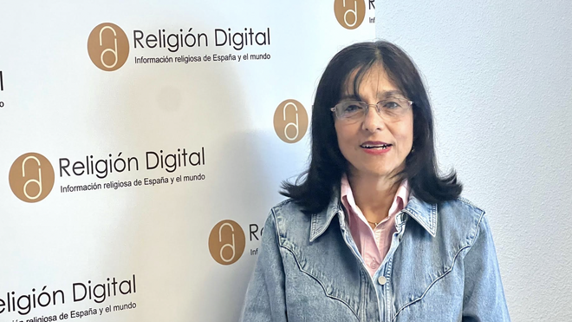
Consuelo Vélez

"(Y yo sí que creo que como idea de país Petro propuso ese cambio desde el primer momento), me parece que es una idea de país buena, que es un intento de verdad de crear justicia social, de muchas reformas a favor de los más desfavorecidos"

"Tal vez esto es lo que más se ha logrado, que efectivamente se le ha devuelto la tierra a la gente que por todo este conflicto la había perdido"

"Echo en falta la espontaneidad de Francisco, su sencillez, su hacer que nuestra Iglesia sea menos de pompas y de liturgia y de ornamentos litúrgicos muy llamativos. Echo de menos todo lo que Francisco hizo y su manera espontánea de ser"

"Nosotros seguimos a un Jesús que no fue tan prudente, que le dio nombre propio a las cosas, que no quiso estar con Dios y con el diablo, por llamarlo de alguna manera, que se posicionó ante las cosas"
13.10.2025 José Manuel Vidal
De paso por Madrid, tras visitar la India, Consuelo Vélez (Bogotá, 1959), teresiana y teóloga colombiana, nos concedió una entrevista exclusiva, en la que habla de la era de Gustavo Petro en Colombia como "una idea buena de país" y un "intento de verdad de crear justicia social, de muchas reformas a favor de los más desfavorecidos". A su juicio, los demás partidos no se lo permitieron, pero, en un año habrá nuevas elecciones presidenciales en Colombia y la teóloga espera que " su visión de país la están intentando llevar adelante otros precandidatos".
En cuanto a la situación eclesial, Vélez echa mucho de menos la espontaneidad, la radicalidad y la denuncia profética de Francisco y, por eso, reclama a León XIV una mayor dosis de profetismo sin tanta prudencia y sin querer contentar a todos. Porque, a su juicio, la Iglesia de hoy lo necesita. Y, además, porque "nosotros seguimos a un Jesús que no fue tan prudente, que le dio nombre propio a las cosas, que no quiso estar con Dios y con el diablo, por llamarlo de alguna manera, que se posicionó ante las cosas".
"Tengo la esperanza de que León XIV no vaya para atrás, pero no tengo mucha esperanza de que vaya para adelante", dice la teóloga, acérrima defensora de los derechos de la mujer en la Iglesia, que sigue reclamando ardientemente un vuelco total en la situación de la mujer en la institución. Una situación que ya nadie entiende y que se ha convertido en un gran escándalo. Y, además, porque "muchas mujeres sabemos que las tradiciones se conservan, pero también se actualizan, o si no, pierden su sentido".
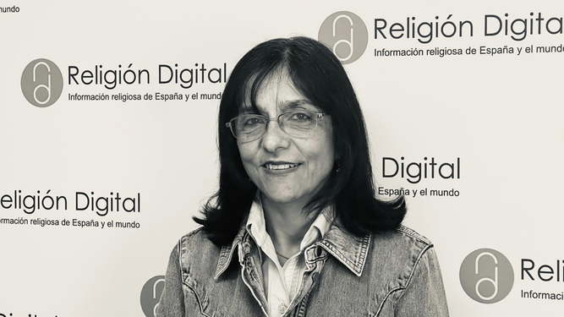
Consuelo Vélez
Buenos días, estamos con Consuelo Vélez, teóloga colombiana que está de paso por Madrid, perteneciente a la asociación laical “Institución Teresiana”, después de haber estado en la India. ¿Cómo has visto la India? ¿Te impactó?
Sí, me impactó mucho, pues es un país totalmente diferente a lo que conocemos de este lado. Allí se palpa lo que uno muchas veces solo conoce en teoría: el diálogo interreligioso, diálogo intercultural, esa pluralidad religiosa, etc. En cada esquina te encuentras una mezquita, una sinagoga, un templo hindú y por supuesto una parroquia católica, un templo cristiano de diferentes denominaciones y, lógicamente, el hinduismo es el que tiene mayor presencia.
No puedo decir que conocí la realidad, porque estuve dos meses y medio y es poco tiempo para captar tanta diferencia y tanta riqueza. Pero puedo decir que se siente que el actual gobierno tiene una política de fortalecer la identidad nacional con el hinduismo como religión propia y eso marca el contexto.
¿Eso lo lleva a perseguir a otras religiones, entre ellas el catolicismo? O, por lo menos, no favorecerlo
No favorecer, exacto, sí, porque yo no puedo decir que se está persiguiendo abiertamente a las otras religiones. Lo que yo pueda decir al respecto es muy limitado, porque uno, cuando está allí, tiene muchas limitaciones de lengua, de poder entrar en contacto con la gente. Entonces, no es fácil.
¿Y eso que se dice que el futuro del catolicismo está en Asia? ¿Eso lo has visto en algún momento?
Creo que en otros lugares. En la India no tanto, por lo menos yo no lo vi en las comunidades religiosas con las que entré en contacto, ni en asociaciones laicales como a la que pertenezco. Quizás porque su cultura es muy fuerte, tienen muy arraigada su tradición familiar, entonces es complejo. Inclusive en el seminario que estuve visitando, aunque todavía hay muchos seminaristas de diferentes diócesis y comunidades religiosas, dicen que ha bajado el número.
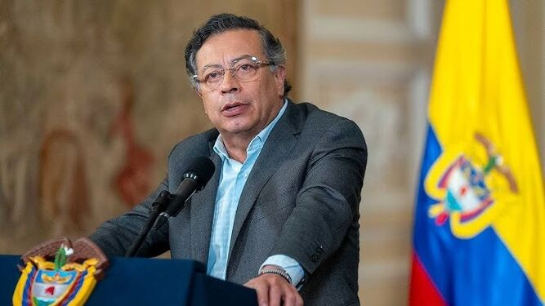
Gustavo Petro, presidente de Colombia
Por eso, creo que hay más futuro en otros países, como Corea o Taiwán, que es de donde llegan a América Latina a estudiar. Además, para entrar al país está muy difícil, es bien complicado conseguir una visa.
Háblame de Colombia, ¿cómo está la situación política en general? ¿Qué está pasando? ¿Parece que Petro se está desinflando?
Bueno, como llevo fuera de Colombia este tiempo, tampoco he podido seguir las noticias paso a paso, porque ahí en India no llega tanta noticia. Yo creo que es un momento complejo, ¿no? O sea, cuando se intenta hacer un cambio (y yo sí que creo que como idea de país Petro propuso ese cambio desde el primer momento), me parece que es una idea de país buena, que es un intento de verdad de crear justicia social, de muchas reformas a favor de los más desfavorecidos. Pero intentar hacer eso es poner en crisis a todos los partidos, a todas las tendencias, a todas las instituciones. Por eso, todas las reformas han tenido una oposición férrea. Si algo ha salido, ha sido muy poquito, pero la mayoría de las reformas han sido paradas por el Congreso.
Petro, al principio, intentó gobernar con la oposición, y sin embargo le tocó cambiar rápidamente de gabinete, porque estas personas que eran de otros partidos, que se supone iban a colaborar con el gobierno, desde sus posturas lo que hacían era seguir manteniendo el esquema tradicional. Entonces, ¿qué dicen de Petro? Que ha cambiado demasiados ministros. Todos los gobiernos han cambiado muchos ministros, pero cualquier cosa que hace Petro se sobredimensiona. Posiblemente ha cambiado más que otros, si llevamos en cuenta el número, pero también ha pasado esto. Y ahora que ya le queda un año solamente de gobierno… todo es más difícil.
¿La gente reconoce esa labor de Petro?
Si hablas con gente más necesitada, a la que le ha favorecido algunas reformas, creo que sí. Por ejemplo en las zonas de conflicto. En estas zonas se ha intentado restituir tierras. Tal vez esto es lo que más se ha logrado, que efectivamente se le ha devuelto la tierra a la gente que por todo este conflicto la había perdido. Entonces, si tú vas a esas zonas, esta gente demuestra que sí. Además uno lo ve en las concentraciones en esta Colombia profunda a favor de las políticas que Petro ha impulsado, sí.
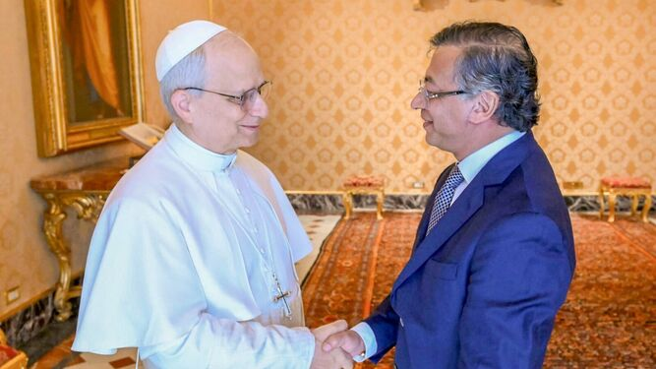
Petro y Prevost, 19 mayo 2025
Lógicamente, intentar hablar con los grupos armados es meterse en un conflicto, porque estos grupos también te traicionan. Cada grupo tiene sus intereses y parece que sí, que van a hacer el diálogo y entonces se les da oportunidades y, cuando menos se piensa, traicionan. Entonces, digamos que la situación social de conflicto está como exacerbada, que parece que los grupos salen a la luz, no cumplen con lo que prometen, entonces no se sabe si se fortalecen en lugar de lograr algunos acuerdos de paz. Lo que es cierto es que por lo menos se sigue manteniendo la esperanza de construir una Colombia desde otro punto de vista.
Ahora, la esperanza que tenemos es que hay elecciones en el país, Petro no puede ser reelegido. Pero esta visión de país la están intentando llevar adelante otros precandidatos. Ojalá que se consolide y que haya una continuidad. Porque sinceramente, yo sí creo que es una visión mucho más social de país, con todas las deficiencias que haya, con los no aciertos, con la corrupción que sigue existiendo (porque es que los seres humanos seguimos con esa doble personalidad y parece que, aunque sean de este gobierno, han salido miles de escándalos). Solo que ahora todo lo que pasa se sobredimensiona y, entonces, todo es culpa de Petro. En cualquier caso, yo sido apostando por el programa político que trajo Petro.
¿Porque propone más justicia social?
Claro, con todas las deficiencias que tiene, pero como proyecto político, pues yo prefiero éste que el que hemos tenido durante toda la larga historia de gobiernos mucho más liberales, capitalistas, etc.
¿Cómo se posiciona la jerarquía de la Iglesia ante Petro y ante este cambio del sistema?
Bueno, yo hablo sin conocer a fondo el ámbito jerárquico. Pero digamos que, en la actualidad, la Iglesia colombiana está más sensible ante los problemas sociales del país y ante toda esta búsqueda de la paz. Y apostar por la paz es que se tenga que favorecer más el diálogo que la confrontación armada. Entonces, creo que, desde la cúpula de la conferencia episcopal y con el cardenal que tenemos ahora, Luis José Rueda, hay más sensibilidad por la apuesta por la paz. Yo no digo por Petro, no, sino por la apuesta por la paz.
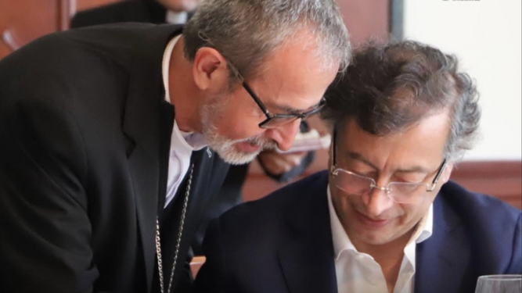
Monseñor Francisco Múnera y Petro
Eso no quita que haya también una posición de Iglesia y de obispos que justo son totalmente contrarios. Hasta he escuchado en algún púlpito ir en contra de Petro. Y eso no debería pasar, ¿no? Que un sacerdote en un púlpito hable explícitamente de que no vayan a apoyar esto. Eso es un poco raro. Pero como globalidad, lo que yo tengo es una mejor perspectiva de una Iglesia muy sensible por lo social.
¿La jerarquía apuesta por la paz y también por una mayor justicia social?
Por la justicia social, también. Y hay obispos mucho más comprometidos. Por ejemplo, el obispo de Istmina, Mario de Jesús Álvarez. Es decir, los obispos en general están un poquitico más comprometidos con las peticiones de la gente y con el deseo de que haya esa justicia social.
Hacia afuera, la jerarquía colombiana sigue teniendo una imagen muy conservadora, sin embargo
Sí, y eso cuesta cambiarlo. Pero también es verdad que, como decía Francisco, el clericalismo es muy fuerte y muchos obispos lo siguen manteniendo y hablando desde esa postura clerical. Pero, aún así, noto una mayor sensibilidad por lo social y por la paz.
¿Y cómo está asumiendo la Iglesia colombiana la sinodalidad?
Con la sinodalidad, creo que también ha habido una apertura. Como que ese tema entra un poquito más, sin que haya sido la maravilla de las parroquias ni mucho menos, pero un mínimo, sí.
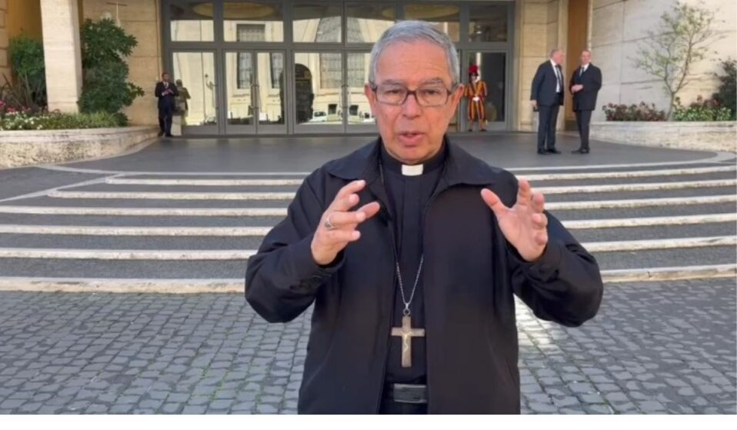
¿Sigue adelante ese proceso?
Si uno va a las parroquias, uno no ve nada. Al menos, a las que yo voy. Pero creo que, en este aspecto, lo que nos favorece (entre comillas) es el Celam. Como el Celam tiene la sede en Bogotá y el Celam sí que sigue comprometido con este proceso sinodal, esto está ahí empujando. Ahorita se acaba de lanzar un curso de formación sobre la sinodalidad. Un curso del Celam.
Pero también me da la sensación de que, en estos últimos tiempos, todo el esfuerzo ha sido que si van los catequistas, que si van los youtubers, que si van, no sé quién, al Jubileo, a Roma. Yo creo que en eso se ha puesto más fuerza que en la sinodalidad. Entonces, creo que hay sectores de Iglesia en los que se ha logrado consolidar la sinodalidad pero en muchos otros no. Y con el nuevo Papa, no ha habido ruptura. Todo ese proceso, al menos teóricamente, continúa.
Otra cosa es que cuaje, ¿no?
Exacto. Eso es muy difícil, que los intermediarios y las bases se dejen tocar por estos esfuerzos de cambiar. Es bien difícil. Entonces, creo (y le tengo un poquito de temor) que esto del Sínodo, como lo han prorrogado hasta el 28, ¿quién va a ir a ese encuentro? Pues los que están desde el principio. Entonces, eso queda como una cosa muy selecta, donde siguen siempre los mismos. Pero que eso se abra a volver a involucrar a la gente, eso no lo he visto.
¿Echas de menos a Francisco?
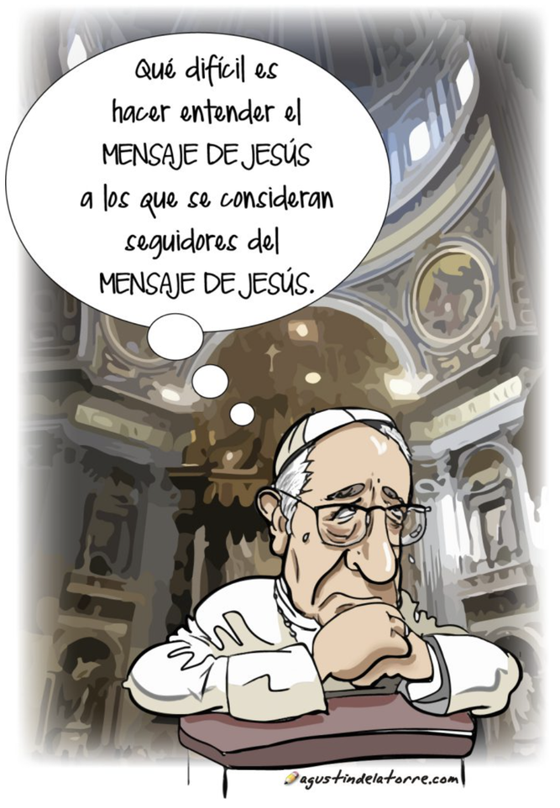
Sí, sí, sí. Aunque, como yo misma escribí en algunos de mis escritos, faltaron decisiones y me hubiera gustado que hubiera concretado más cosas. Porque, al final mucha apertura en sus posiciones y en sus comentarios, pero luego a nivel de cambios reales que estructuralmente se mantengan, creo que no se logró concretar. Pero sí, yo echo en falta su espontaneidad, su sencillez, su hacer que nuestra Iglesia sea menos de pompas y de liturgia y de ornamentos litúrgicos muy llamativos. Echo de menos todo lo que Francisco hizo y su manera espontánea de ser.

Francisco y los rigoristas
Porque creo que, mientras mantengamos estos pontificados o estos episcopados tan rígidos, seguiremos dando la imagen de una Iglesia demasiado monárquica y poco servicial.
¿Crees que León va a continuar su legado? ¿No tiene más remedio que continuarlo? ¿Le sale de dentro continuarlo, aunque sea con otro estilo?
No sé. O sea, creo que no va a ir para atrás, porque creo que es una persona de este siglo XXI, ¿no?
Pero, en ocasiones muy recientes, la Iglesia ha involucionado
Sí, en otras épocas hemos evolucionado. Juan Pablo II lo que hizo fue involucionar el Concilio. Entonces, tengo la esperanza de que León XIV no vaya para atrás, pero no tengo mucha esperanza de que vaya para adelante.
¿En qué sentido lo dices?
Que yo lo noto bien prudente, como más con un lenguaje espiritual. Que no es que sea malo el lenguaje espiritual, pero digamos no una espiritualidad encarnada en lo social. Entonces, claro, uno lee sus homilías. ¿Quién va a criticar que diga que estamos llamados a ser santos, que todos apostemos por la paz, que vivamos en la comunión, que hagamos rezos, qué tal? Uno no va a criticar eso, porque todo eso es verdad y forma parte de nuestra fe.
Pero, si a eso no se le añade lo que decía Francisco con nombre propio y con situaciones reales, pues se queda en palabras muy bonitas, que pues no comprometen la vida.

Es decir, le pedirías más fuerza profética, más denuncia profética
Claro, una palabra profética, sí. Ahorita con todo esto que ha salido, que si Gaza, que si las guerras, pues él no da el nombre propio. Claro que aboga por la paz, pero él no se atreve, como Francisco lo hizo y se ganó bastantes enemigos. Pero ahí es donde viene la pregunta, o por lo menos mi postura: mucha gente no está de acuerdo, pero nosotros seguimos a un Jesús que no fue tan prudente, que le dio nombre propio a las cosas, que no quiso estar con Dios y con el diablo, por llamarlo de alguna manera, que se posicionó ante las cosas.
Bueno, por eso se ganó la muerte. Entonces, la paz de quien quiere estar con todo el mundo, de quien no quiere nombrar a nadie, de quien no quiere denunciar nada, nos asegura una supervivencia, pero no tenemos esa capacidad profética de, por lo menos, despertar conciencias.
No es que logremos hacer los cambios, porque eso no depende solo de lo que diga la Iglesia. Pero una voz profética creo que se acerca más al evangelio predicado por Jesús que esa búsqueda de la media tinta, de querer estar bien con todo el mundo, de no enfadarse con nadie, de aceptar todo. Eso no me parece que sea de Jesús ni de Dios.
En principio, tiene tiempo para ir dando pasos hacia esa radicalidad evangélica que le pides ¿no?
Pues sí, y como te he dicho personalmente, tú eres bien esperanzado, porque le das tiempo y eso me parece bien positivo que tengas como esa buena disposición a creer que los cambios van a llegar.
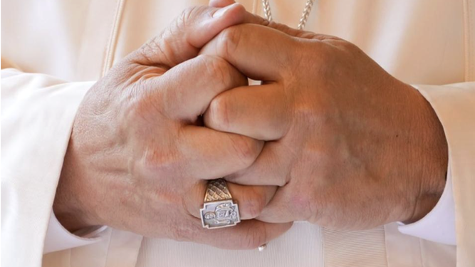
Las manos de León XIV
¿Qué fue misionero en Perú? Una cosa es que uno haya vivido en Perú, pero él fue un obispo, que sí, claro, está con la gente, pero otra cosa es estar con la gente de obispo que, con la gente de misionero raso, pues parece que estuvo al inicio de su vida religiosa, pero eso es diferente. O sea, yo no creo que sea tan así. Yo creo que le marca el ser norteamericano más que el ser peruano. Que saquen una foto con él con botas pantaneras, no quiere decir que él deje de ser norteamericano, que son más prudentes, menos cálidos.
Pasamos de una lógica argentino-italiana a una lógica norteamericana
Exacto, entonces pues sí, hay que aceptar. No tenemos que pedir una copia de Francisco, por supuesto, pero claro Francisco nos alegró por ser mucho más espontáneo, más de la calle, más de a pie. Nosotros, como dices, le estamos apoyando al nuevo Papa y le continuaremos apoyando, porque pensamos que el problema para él es la involución, es la marcha atrás. Es decir, Francisco dio unos pasos, habrá que seguir apoyando esos pasos.
¿León XIV puede ser Pablo VI a su manera?
Me da un poco miedo, porque esa misa que autorizó que el cardenal Sarah celebre en el Vaticano, pues eso es complejo, porque eso va a ser el apoyo para que volvamos a que estas misas de Trento se celebren más en muchos lugares. Y es que el problema no es celebrar o no celebrar la misa, es lo que está detrás, o sea, una liturgia que es de espaldas al pueblo, que nos está hablando de un Dios que, ya con Vaticano II, entendimos que se revela en la historia, que se compromete con su pueblo.
Una liturgia que la gente no entiende porque no está en la lengua vernácula, pues no permite pensar en esta Iglesia pueblo de Dios. Entonces, no es que uno se oponga por oponerse, es porque la iglesia en Vaticano II por fin asumió que nuestra liturgia debe expresar lo que hoy el mundo de hoy es. Pero hay gente que como que cree que es que Dios es del pasado y que Dios habla en latín, y que Dios tiene que estar lleno de inciensos y de cosas, no intentamos que sea el Dios del evangelio.
Y pues Jesús, ni inciensos, ni liturgia, ni nada. Entonces, por eso digo que León XIV, en algunas de estas cositas, me da un poquito de miedo, porque esto es querer estar bien con todos. Y eso no sé si va a salir bien al final o va a permitir que haya alguna involución.
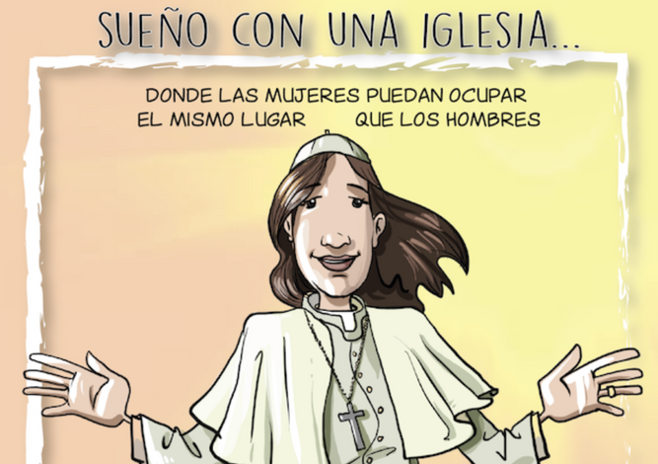
Mujer en la Iglesia
¿Sigues luchando por un posicionamiento mayor de la mujer en la iglesia, por el sacerdocio femenino?
Pues yo sí, yo sí. Creo que hasta que eso no se realice, no podemos hablar de una igualdad real de las mujeres en la Iglesia. No porque yo quiera ser sacerdote, que no quiero, ni quiero ser diaconisa, pero es que hay un impasse, y León XIV ya dijo que no iba a dar tampoco pasos en ese sentido. Pero las mujeres ahí seguimos, porque no queremos dejar esta iglesia que amamos, pero la gente joven (y no solo mujeres, los mismos chicos), ya dicen: qué pasa aquí, que esto no puede ser una Iglesia de iguales si hay vetado algunos lugares para un ministerio, para la comunidad.
Es que eso es un ministerio ordenado. Es para servir a la comunidad, no es un privilegio, no es una cuestión de sexo masculino. Es un ministerio que históricamente tuvo un desarrollo que se entendió que era solo para los varones, pero hoy en día ya no se sostiene más. Ya sabemos que teológicamente no hay ningún argumento, lo único que queda es una tradición. Pero muchas de nosotras ya hemos entendido que las tradiciones se conservan, pero también se actualizan, o si no, pierden su sentido.
Y sociológicamente es un escándalo, que la gente joven no lo entiende
Es que eso ya no se entiende. Mientras no haya una igualdad real, ésta no es una iglesia donde el bautismo sea el sacramento que nos une a todos, y donde los ministerios puedan ser ejercidos por todos.
Esperemos que el Papa dé pasos también en este sentido, y que ponga al día la Iglesia que amamos.
Muchísimas gracias, Consuelo
Gracias a ti, y un gusto estar aquí.
https://www.religiondigital.org/america/Entrevista-Consuelo-Velez-Bruto-Petro-Colombia-Papa-Francisco-Leon-mujer_0_2822717725.html?utm_source=newsletter&utm_medium=email&utm_campaign=el_sinodo_en_tiempos_de_leon_seguiremos_hacia_adelante&utm_term=2025-10-16

